 | CJAPF系列  有源电力滤波器

产 品 手 册

上 海 成 纪 电 气 有 限 公 司
SHANGHAI CHENGJI ELECTRICAL.CO.,LTD

目 录

1．安全指示 1
2．注意事项 2
2.1 接收和检查设备 2
2.2 运输 2
2.3 标志 2
2.4 储存 2
2.5 长时间储存 2
3．APF 有源电力滤波器的原理和特性 3
3.1 谐波的危害 3
3.2 有源电力滤波器的基本原理 5
3.3 APF 有源电力滤波器的系统构成 5
3.4 APF 有源电力滤波器特性 6
3.4.1 滤除谐波 6
3.4.2 补偿无功 7
3.4.3 补偿效果 7
3.5 APF 有源电力滤波器性能 9
3.5.1 电气性能 9
3.5.2 保护功能 9
4．APF 有源电力滤波器的组成和功能 10
4.1 APF 有源电力滤波器的组成和功能 11
4.1.1 主电路 11
4.1.2 继电回路 11
4.1.3 驱动电路 11
4.1.4 控制系统 12
4.1.5 液晶显示（见 6.3 液晶操作） 12
4.2 元器件构成 13
4.3 产品信息 13
5．系统安装 14
5.1 机械安装 15
5.1.1 正常使用的环境条件 15
5.1.2 安装注意事项 15
5.2 电气安装 15
5.2.1 正常使用的电气条件 15
5.2.2 接线 16
6．操作说明 17
6.1 按钮操作 18
6.2 操作时序 18
6.3 液晶屏界面介绍 18
7. 远程监控功能 18
7.1 远程监控接口说明 19
7.2 远程监控地址设置 19
7.3 远程监控方式 19
7.4 干节点说明 19
8．通电试运行 19
8.1 安装检查 20
8.2 相序检查 20
8.3 互感器检查 20
8.4 启动滤波器 20
8.5 稳压试验 20
8.6 带载试验 21
8.7 关闭滤波器 21
9．故障处理 21
10．维 护 22
10.1 日常维护程序 23
10.2 定期维护程序 23
11．售后服务 24

1．安全指示
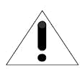

本指示对于正在工作的滤波器非常重要，忽略这些指示可能对您造成身体损害甚至导致死亡。
- 所有的电气安装和日常维护必须在断电的情况下进行操作！
- 不要尝试在运行中的滤波器上进行维护！
- 电击可能致命，不要接触带电的部件！
- 电弧火花可能伤害眼睛，灼伤皮肤，损坏设备以及引燃易爆物体；防止工具造成短路！
- 不恰当的使用会损伤此滤波器及相接的设备。

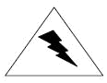

切断主回路后，等待至少3分钟，确保直流侧电压降至0V后进行维护。直流侧电压可能超过1000V。
操作电流互感器时，保证互感器的次级是短接的。不能让任何电流互感器的次级开路。在安装操作和维护设备前确保阅读、理解和遵守本操作/手册上所有说明，不要等到滤波器出现了问题或需要帮助时才使用该手册。保留此手册以备后用，让每个操作人员都可以阅读到手册。裸露的导体或输出电路接头以及没有接地的带电设备都可能导致人员触电。让合格的电气工程师来确认此滤波器已充分接地，并要知道哪些线头和组件是带电的。不要接触滤波器上带电部分。使用合适的安全服装、安全操作过程以及测试工具。在潮湿情况下，人体电阻会下降，此时可能有危险的大电流通过人体。不要在潮湿地方检修滤波器。当在潮湿或汗水的条件下工作无法避免时，可以站在一块干燥的橡皮垫或干木板上，并使用绝缘手套，保持衣服干燥，不要单独工作。

2．注意事项

2.1 接收和检查设备
有源电力滤波器在出厂前已经经过全面测试和检查，并根据安全运输的要求进行过运输准备，但在长途运输过程中，滤波器设备上固定零件仍有可能由于振动颠簸等原因而松动，因此收到该设备后，请进行如下检查：
- 用视觉检查运输的包装箱有无损坏。如果发现任何损坏，则要求运输代理检查运输情况并在运输接收单上记录损坏情况；
- 如果包装箱上没有明显损坏，按下列步骤打开包装；
- 拆卸包装箱时，应尽量小心。如果使用杠、锤等工具来拆除包装箱时，要小心以免损坏设备；
- 视觉检查设备上无外部损坏，如面板擦伤、掉漆、凹陷等。检查有无松动元气件和连线。如运输有损伤应要求索赔，在索赔过程中需要协助，请联系本公司。

2.2 运输
每套滤波器均是通过木箱包装后运输的，这样能够保证滤波器在运输过程中不被损坏。滤波器运输过程中不能倒置或平放。

2.3 标志
每台滤波器都有一个用来鉴定身份的铭牌，铭牌上标有该滤波器的产品型号、出厂编号、额定电压、额定频率、最大输出电流、相数、运行环境温度、防护等级、质量、外形尺寸和出厂日期。这些信息在滤波器的使用期限内均能保持清晰和完整。

2.4 储存
滤波器的包装可以在室内存放6个月（自发货之日起），如果需要存放更长时间的话，订货时可以向本公司提出制作可以存放时间更长的包装。
如果滤波器不是立即安装使用的话，滤波器应该放置于干燥、通风和无腐蚀性物质的仓库内，仓库内应无强烈的机械振动、冲击和磁场作用。
存储极限温度最低 -40℃，最高 55℃。
空气相对湿度最低15%，最高90%（20℃以下时）。

2.5 长时间储存
如果您的滤波器的存储时间超过一年，那么电解电容应该重新充电一次。如果没有重新充电的话，电解电容可能发生损坏使滤波器不能正常工作。
充电方法在10.2章的充电（设备的定期维护程序）中有详细介绍。

3．APF 有源电力滤波器的原理和特性

3.1 谐波的危害
谐波产生的根本原因是由于电力系统中各种非线性负载所致。当正弦波电压施压在非线性电路上时，电流就变成非正弦波，非正弦波电流在电网阻抗上产生压降，会使电压波形也变成非正弦波。非线性用电设备主要有以下四大类：
- 电弧加热设备：如电弧炉、电焊机等。
- 交流整流的直流用电设备：如电力机车、电解、电镀等。
- 交流整流再逆变用电设备：如变频调速、变频空调等。
- 开关电源设备：如中频炉、彩色电视机、电脑、电子整流器等。
如今，大量的非线性负载如各种可控硅、变频调速、电子调压、电解化学、矿井提升、电气化牵引等工业设备，以及常规的照明、空调、UPS、电梯、电脑和外设等商业设备的广泛应用，产生大量的谐波电流并注入到电网中，对电网和用户造成严重的危害。
谐波的危害主要有以下几个方面：
1）影响供电系统的稳定运行：供配电系统中的电力线路与电力变压器，一般采用电磁继电器，感应式继电器或新式微机保护进行检测保护，在系统中这些属于敏感元件，继电器受到高次谐波的影响容易产生误动作，微机保护由于采用了整流采样电路，也容易受到谐波的影响导致误动或拒动，这样谐波严重威胁供电系统的稳定与安全运行。
2） 影响电网的质量：高次谐波能使电网的电压与电流波形发生畸变，另外相同频率的谐波电压与谐波电流要产生同次谐波的有功功率和无功功率，从而降低电网电压，增加电路损耗，浪费电网容量。
3） 影响供电系统的无功补偿设备：供电系统变电站均有无功补偿设备，当谐波注入电网时容易造成高压电容过电流和过负荷，使电容异常发热：另外谐波的存在还会加快电容器绝缘介质的老化，缩短电容的使用寿命。
4） 影响电力变压器的使用：谐波的存在会使电力变压器的铜损和铁损增加，直接影响变压器的使用效率；还会造成变压器噪声增加，缩短变压器的使用寿命。
5） 影响用电设备：谐波的存在会造成异步电机电动机效率下降，噪声增大；使低压开关设备产生误动作；对工业企业自动化的正常通讯造成干扰，影响电力电子计量设备的准确性。
随着科技的发展，谐波的危害越来越被人们所认知。在电力系统、电机、电器、供用电以及所有涉及电力电子应用的工业部门中，都把谐波干扰及分析处理作为重要技术课题，一些国际学术组织（如 IEC、CIGRE 等）及许多国家还制定了控制谐波的标准或管理办法。我国在1984年由水利电力部颁布了《电力系统谐波管理暂行规定》（SD126-84），1993年由能源部组织制定并经国家技术监督局批准发布了谐波国家标准《电能质量 公用电网谐波》（GB/T14549-93）。谐波国家标准既为谐波治理提供了政策依据，也为谐波治理提出了具体要求。
随着电力电子装置的广泛应用，大量的谐波注入电网，致使整个电网的电能质量日益恶化。主要表现见下表：
受影响的设备、系统 | 影响的内容
同步电动机 | 主要是引起转子表面的局部过热，也能引起定子零件过热，常需要降低输出功率；还可能引起振动等
感应电动机 | 一般主要是引起定子绕组过热，对绕线式转子是转子过热，危及绝缘；还引起机械振动、局部过电压等
变压器 | 引起绕组、外层硅钢片、外壳金属紧固零件的局部发热，降低输出功率；还引起噪声和振动
电容器 | 与电力系统产生并联或串联谐振，同时放大谐波，增加介质的局部放电和热老化；还引起机械振动
电缆 | 增加浸渍绝缘局部放电和温升，增大线损，缩短寿命
消弧线圈 | 延迟或阻碍消弧作用
断路器 | 降低遮断能力，延缓甚至阻碍熄弧，有时损坏断路器
避雷器 | 涌流延长其放电时间，能导致损坏
继电保护 | 引起误启动、误动跳闸、拒动、损坏，常引起事故或扩大事故影响
计算机、遥控、数据传送等 | 引起数据丢失、误显示、误动、误传、组件损坏等
电能表 | 增加误差，其净影响是增大供电线损率
其它常规表计 | 增加误差，造成基波值大于实际的错觉
自动装置 | 导致误判断、误动、误控制
换流装置 | 使燃弧间隔不匀，个别不能运行
电压互感器 | 可能引发参数谐频谐振而损坏
通信系统 | 主要是使通信系统受干扰
电视机 | 图象变坏、翻滚
照明系统 | 灯光闪烁
收音机 | 引起杂音

电网中的谐波问题已经引起人们的广泛关注，为了避免谐波的危害，保证较高的供电质量，各个国家 、地区和国际组织在这方面 制定了诸多的标准。如国际上广泛接受IEEE Std.519和IEC 61000-3-2标准。前者是从供电方的角度来对公共连接点的电压和电流的波形畸变进行限制，而后者是从用电方的角度对负载产生的谐波进行限制。我国也在1990 年至1995 年分别颁布了电能质量、谐波方面的国家标准《电能质量 公用电网谐波》（GB/T 14549-93）、《电能质量 电压波动和闪变》（GB 12326-2000）、《电能质量 三相电压允许不平衡度》（GB/T15543-1995）、《电能质量 电力系统频率允许偏差》(GB/T 15945-1995)和《电能质量 供电电压允许偏差》(GB 12325-90)。这些标准已经在我国实施。

3.2 有源电力滤波器的基本原理
有源电力滤波器是一种用于动态抑制谐波、补偿无功的新型电力电子装置，它能对大小和频率都变化的谐波以及变化的无功进行补偿，其应用可克服LC滤波器等传统的谐波抑制和无功补偿方法的缺点。
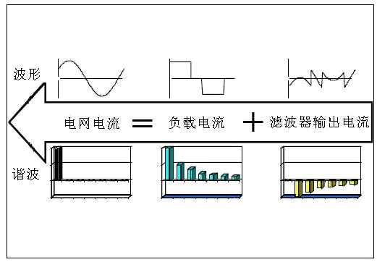
有源电力滤波器的基本原理如图3-1所示：检测补偿对象的电压和电流，经指令电流运算电路计算得出补偿电流的指令信号，该信号经补偿电流发生电路放大，得出补偿电流，补偿电流与负载电流中要补偿的谐波及无功等电流抵消，最终得到期望的电源电流。
图 3-1 有源电力滤波器基本原理
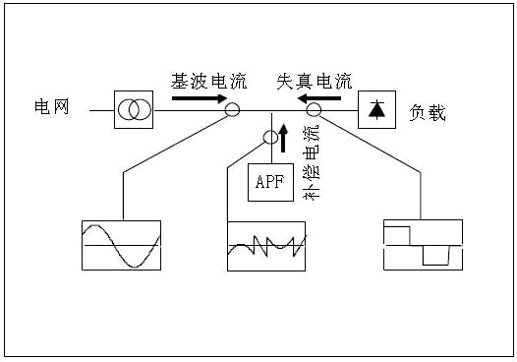

3.3 APF 有源电力滤波器的系统构成
图3-2为APF有源电力滤波器的系统框图。图中，es表示交流电源，负载为谐波源，它产生谐波并消耗无功。有源电力滤波器系统由两大部分组成，即指令电流运算电路和补偿电流发生电路。其中指令电流运算电路的核心是检测出补偿对象电流中的谐波和无功等电流分量。补偿电流发生电路的作用是根据指令电流运算电路得出的补偿电流的指令信号，产生实际的补偿电流，它由电流跟踪控制电路、驱动电路和主电路三个部分构成。主电路目前均采用PWM变流器。

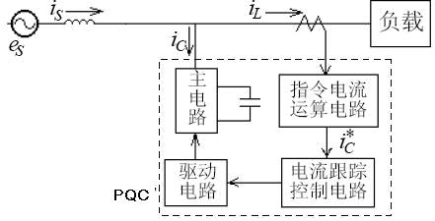
图 3-2 APF 有源电力滤波器系统框图

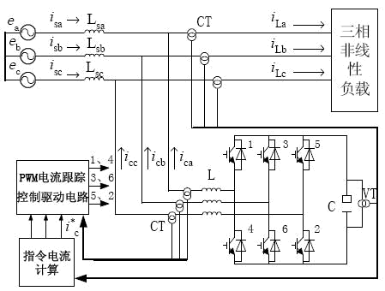
图3-3为APF有源电力滤波器的系统原理图。图中e a 、e b 、e c 为交流电源，谐波电流源为非线性负载，L sa 、L sb 、L sc 分别代表三相的电网阻抗。而有源电力滤波器主要由以下几部分组成，指令运算电路，电流跟踪控制电路，驱动电路以及主电路。其中指令运算电路的主要任务是按照要求检测出负载电流中的谐波、无功以及负序分量。电流跟踪控制电路，驱动电路以及主电路合在一起可以称为补偿电流发生电路，它的主要作用是根据指令运算电路得出的补偿指令，产生实际的补偿电流。主电路主要由IGBT 构成的电压型PWM变流器，以及与其相连的电感和直流侧电容组成。

图 3-3 APF 有源电力滤波器系统原理图

3.4 APF 有源电力滤波器特性
APF有源电力滤波器不仅可滤除谐波电流，还可补偿系统无功。

3.4.1 滤除谐波
有源电力滤波器补偿负载谐波电流成分的等效电路图如下图所示。图3-4中下标f和h分别表示基波成分与谐波成分。
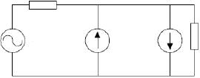
图 3-4 补偿谐波电流时的等效原理图
i_{Lh}
Z_{S}
i_{sh+}i_{sf}
i_{Lh+}i_{Lf}
i_{ch}
u_{sh}+u_{sf}
Z_{L}
从图中可以得到，电网侧的谐波电流可以写为：
$$i_{\text{sh}}=(\frac{e_{\text{sh}}}{z_{L}}+i−i_{\text{ch}})\frac{Z_{L}}{Z_{L}+Z}$$
若电源电压没有畸变，即esh =$\tilde{0}$，只要控制有源电力滤波器的输出电流ich，使其满足ich =iLh，即可使电网侧的谐波电流ish =0。控制有源电力滤波器的输出电流为负载电流中指定次谐波分量，即ich=iLhn（n为谐波次数），此时可使电网侧的指定次谐波电流ishn =0（n为谐波次数）。

3.4.2 补偿无功
有源电力滤波器补偿负载无功电流时的等效电路图如图3-5所示。图中下标p 和q分别表示有功分量与无功分量。
Z_{S}
i_{sp+}i_{sq}
i_{Lp+}i_{Lq}
i_{cq}
u_{s}
Z_{L}
图 3-5 补偿无功时的等效原理图
从图中可以得到，电网侧的无功电流可以表示为：
$$i_{\text{sq}}=(i_{\text{Lq}}−i_{\text{cq}})\frac{Z_{L}}{Z_{S}+Z_{L}}$$
只要控制有源电力滤波器的输出电流使其满足icq=iLq，即可使电网侧的无功电流isq =0 。

3.4.3 补偿效果
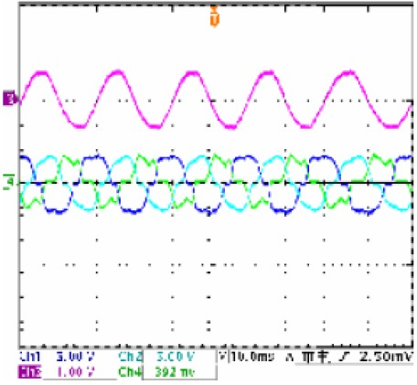
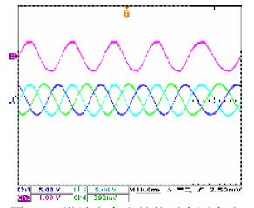
下面这组数据是APF有源电力滤波器工作于几种状态下对于同一状况下的负载进行补偿的效果。
图 3-6 补偿前电网电流波形图 3-7 补偿后电流波形图
- 对谐波的全补偿
补偿前由于负载电流中含有大量的5次、7次、9次、11次、13次等谐波成份，致使电网侧的电流波形严重畸变，如同图3-6所示。补偿后电网侧的电流中所含有的谐波成份明显减少。
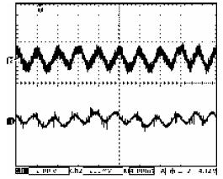
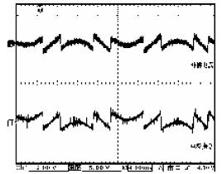
3-8为有源电力滤波器工作时控制板输出的补偿指令和变流器的输出电流波形，可以看出变流器的输出电流很好的跟踪了补偿指令。
图 3-8 跟踪指令 图 3-9 单补5次时输出电流
- 对单次谐波的补偿实验
图3-9为有源电力滤波器仅对负载电流中的5次谐波成分进行补偿的电流指令和变流器输出电流波形，可以看出此时滤波器端口电流中仅含有5 次成份和少量的用于调整直流侧电压的基波成份。
- 对谐波和负序的补偿实验
图3-11为有源电力滤波器对谐波和负序进行补偿后电网侧的电流波形。
- 对谐波和负序及无功的补偿实验
图3-12为有源电力滤波器对负载电流中的谐波、负序及无功全部进行补偿后电网电流的波形。

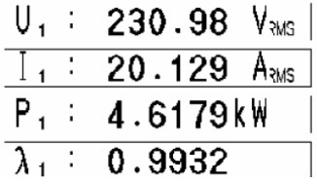
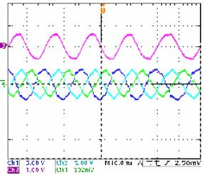
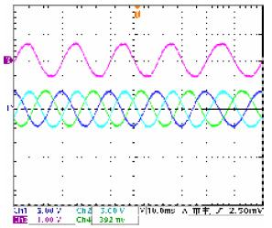
图 3-10 单补 5 次后电网电流波形图 图3-11 谐波和负序补偿后电网电流
图 3-12 谐波和负序及无功补偿后电网电流 图 3-13 补偿后功率因数

3.5 APF 有源电力滤波器性能

3.5.1 电气性能
APF有源滤波器电气性能如下表所示
序号 | 指标项目 | 技术要求 | 备注
1 | 输入电压范围 | 交流 380 ×（-17%~+17%）V | 可根据用户需要调整
2 | 谐波补偿率 | 不小于 80%(负载畸变率≥20%)  不小于 70%(负载畸变率＜20%) | 非线性负载电流峰值因数≤4
3 | 损耗 | ≤5% | 额定负载情况下
4 | 瞬变响应时间 | ≤20ms | 非线性负载或输入电压突增或突降
5 | 外壳防护等级 | IP20
6 | 噪音 | ≤59dB
7 | 电流总畸变率 | ≤5% | 谐波电流大于 30A 时

3.5.2 保护功能
- 输出超限保护
当谐波负载容量超出有源滤波器补偿能力时，有源滤波器按最大能力输出（即限流输出），不会出现因为负载容量过大而引起滤波器线路烧毁的情况。
- 过温度保护
有源滤波器内部功率半导体部分温度超过85±2ºC时，滤波器自动切断主回路，操作面板上“故障”灯亮，液晶显示面板提示过热故障。
- 直流母线过压保护
直流母线电压超过830V值时，滤波器自动切断主回路，操作面板上“故障”灯亮，液晶显示面板提示过压故障。
- 变流器过流
有源滤波器变流器输出电流超过IGBT额定电流时，将由驱动模块报出故障，同时滤波器自动切断主回路，操作面板上“故障”灯亮，液晶显示面板提示过流故障。
- 输入电压欠压保护
有源滤波器输入电压小于AC315V时，滤波器将不能启动，液晶显示面板提示输入欠压故障。
- 输入电压过压保护
有源滤波器输入电压高于AC445V时，滤波器将不能启动，液晶显示面板提示输入过压故障。
- 输入缺相保护
当输入缺相时，滤波器将不能启动，液晶显示面板提示输入缺错相故障。
- 输入错相保护
当输入错相时，滤波器将不能启动，液晶显示面板提示输入缺错相故障。

4．APF 有源电力滤波器的组成和功能

4.1 APF 有源电力滤波器的组成和功能
如图3-2所示，APF有源电力滤波器电路结构包括主电路、驱动电路、电流跟踪电路和指令运算电路。

4.1.1 主电路
APF有源电力滤波器主电路图如图4-1。
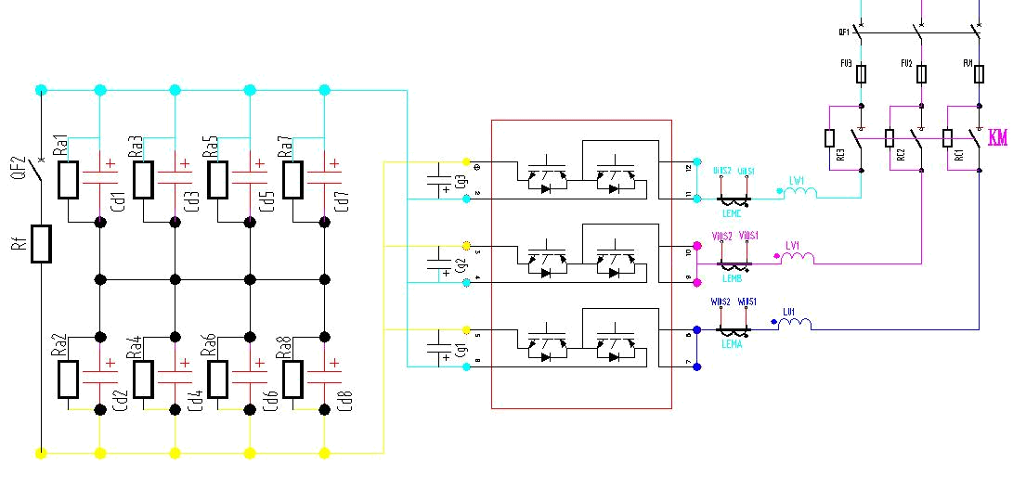
图 4-1 主电路图
- 主电路由断路器(QF1)、交流接触器(KM)、进线电感(LU1，LV1，LW1)、PWM变流器(IGBT)、电解电容(Cd1-Cd8)和滤波电容(Cg1-Cg3)组成；
- 主电路采用三相全桥电压型PWM变流器；
- 电解电容用来储存直流侧能量；
- 滤波电容的作用的滤出直流侧的毛刺；
- 进线电感的作用在于PWM变流器的输出电压和电网电压的差值作用其上产生补偿电流。

4.1.2 继电回路
APF有源电力滤波器继电回路包括继电控制、电源系统和同步信号三部分。
电源系统主要是给控制系统供电，它由进线变压器、交流滤波器、开关电源、负载电流转接板组成。
电源系统的变压器有两路输出，其分别给冷却系统（220V）、控制回路和继电回路供电（40V）；
变压器为400V/220V及400V/40V，用来把电网电压降压使用，防止电源系统在高压环境下不能正常使用，它的另外一个作用就是隔离电源系统与电网；
滤波器主要是滤除进线电压的谐波成分，使得供电电源更好的工作，并且能够改善电源部分的
EMI；
继电回路由主接触器、急停按钮、负载电流转接板、显示灯；
继电控制是控制系统与继电回路的联系，它用来传递启动、故障等信号。
同步信号由一个同步变压器提供。

4.1.3 驱动电路
驱动电路由电源部分、驱动部分、保护部分组成：
电源用来提供驱动模块正常工作时电源；
驱动部分包括驱动模块和相关的外围电路；
保护部分主要是检测PWM变流器的电流和温度信号，必要时停止PWM变流器。

4.1.4 控制系统
APF有源电力滤波器的控制系统由指令运算电路和电流跟踪电路组成：
图 4-2 控制系统构成示意图

4.1.5 液晶显示（见 6.3 液晶操作）
有源滤波器液晶显示功能如下：
- 电网电压；
- APF电流；
- 负载电流；
- 信息查询；
- 网侧功率及功率因数；
- 电网电流、网侧各次谐波电流、频谱；
- 有源滤波器运行模式设置、补偿方式设置、时间设置。
为了实现以上功能，液晶显示由LCM控制板、按键和液晶屏组成。
4.1.5.1 LCM控制板
信号从DSP控制板输入到LCM控制板，由控制系统进行处理后由液晶屏显示出来，它的另外一个任务是与滤波器控制系统进行通讯，实现某些参数的设置。
4.1.5.2 按键
液晶显示按键包括：ON/OFF、K1、K2、K3、K4以及4个功能键共7个按键，用来实现液晶显示和设置的各种操作。
4.1.5.3 液晶显示屏
液晶显示屏的作用就是将控制板传来的信号根据系统指令显示出来。

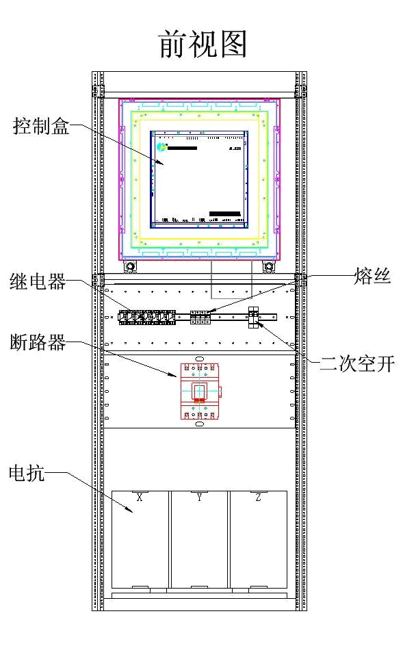
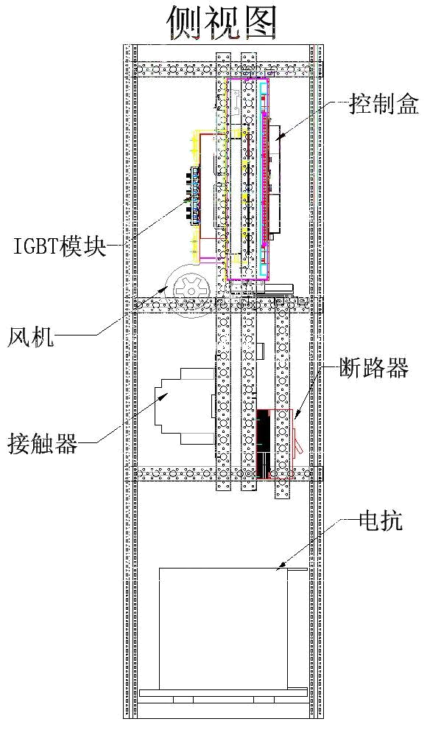
4.2 元器件构成
图 4-6 150A-300A 器件布置图(正视) 图 4-7 150A-300A 器件布置图（侧视）
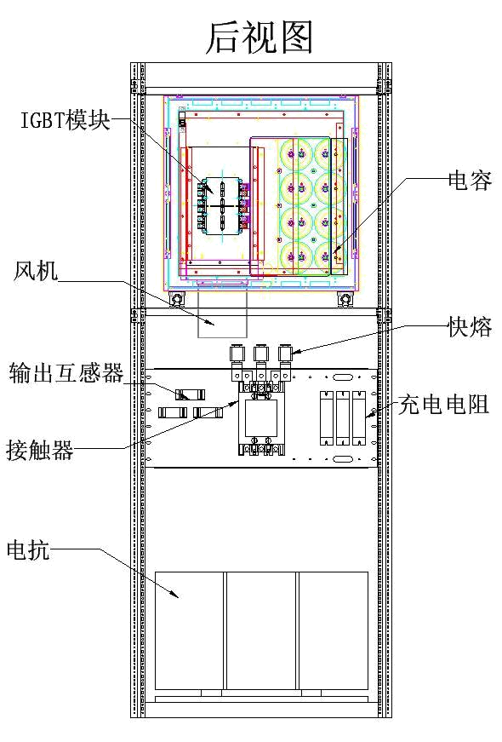
图4-8 器件布置的后视图 图4-9 器件布置的侧视图

4.3 产品信息
型号 | 额定  频率(HZ) | 额定电压（V） | 输出电流能力(Arms) | 安装电缆(mm²) | CT采样线(mm²) | 机柜接地线(mm²) | 备注
CJAPF-30/3-0.4 | 50 | 380*(-17%~+17%) | 30 | 16 | 2.5 | 16
CJAPF-50/3-0.4 | 50 | 380*(-17%~+17%) | 50 | 25 | 2.5 | 16
CJAPF-75/3-0.4 | 50 | 380*(-17%~+17%) | 75 | 35 | 2.5 | 16
CJAPF-100/3-0.4 | 50 | 380*(-17%~+17%) | 100 | 50 | 2.5 | 16
CJAPF-150/3-0.4 | 50 | 380*(-17%~+17%) | 150 | 70 | 2.5 | 16
CJAPF-200/3-0.4 | 50 | 380*(-17%~+17%) | 200 | 95 | 2.5 | 35
CJAPF-300/3-0.4 | 50 | 380*(-17%~+17%) | 300 | 95*2 | 2.5 | 35
CJAPF-450/3-0.4 | 50 | 380*(-17%~+17%) | 450 | 120*2 | 2.5 | 35

5．系统安装

5.1 机械安装

5.1.1 正常使用的环境条件
- 环境温度
设备运行时的环境温度范围：-10℃~45℃
- 空气相对湿度
最低15%；最高不大于90% (20℃以下时)
- 海拔高度
设备安装运行的海拔高度不超过1000m
安装地点无剧烈振动及颠簸，安装倾斜度不大于5%

5.1.2 安装注意事项
- 有源电力滤波器安装
由于滤波器是柜式结构，安装时应避免倒置或平放。滤波器应该尽量安装在补偿点附近。
- 互感器的安装
互感器的安装方面主要是互感器的安装方向需要注意，互感器P1指向负载，P2指向电网。

5.2 电气安装
本手册中提及的APF 有源电力滤波器是并联型有源电力滤波器，它和补偿对象是并联的。
电气安装中需要准备的电缆请参见4.3产品信息中的要求。

5.2.1 正常使用的电气条件
- 频率
频率变化范围不大于±10%
频率变化速率不大于±10%
- 电压波动
稳态时电压波动范围不超过-17%~+17%
瞬态时电压波动范围不超过20%
- 电压不对称度
稳态时允许的电压不对称度为5%
瞬态时允许的电压不对称度为8%
- 交流电压波形
交流电压波形应为正弦波
稳态时谐波畸变率不超过10%，奇次谐波畸变率不超过5%，偶次谐波畸变率不超过2%

5.2.2 接线
- 主回路接线及互感器接线（见图5-1）
图 5-1 主回路接线及互感器接线
注意：
- 主回路接线应保证电网相序与滤波器相序一致，否则滤波器可能不能正常启动。
- 互感器P1面必须指向负载。
- 每只互感器的S1、S2必须与相应标号的wago端子对应，严禁二次侧开路。如违反本条可能会引起互感器烧毁。

- 互感器的选择
为了提高滤波器的补偿效果，互感器检测到的负载电流信号必须准确，这样就需要选择适合的互感器。

选择互感器时，首先需要知道所测电流的最大值，这就需要详细了解所需补偿的负载电流，测出负载电流后，在留有一定裕量的情况下选择互感器。

互感器用来检测负载电流的大小，是滤波器输出补偿信号的根据所在，所以互感器的选择和安装非常重要。请参考图5-1所示安装互感。
互感器端子 |  | 接线端子 | 备份
A相 | S1 | 1 | 注意互感器的安装方向为P1指向负载，P2指向电网
A相 | S2 | 2 | 注意互感器的安装方向为P1指向负载，P2指向电网
B相 | S1 | 3 | 注意互感器的安装方向为P1指向负载，P2指向电网
B相 | S2 | 4 | 注意互感器的安装方向为P1指向负载，P2指向电网
C相 | S1 | 5 | 注意互感器的安装方向为P1指向负载，P2指向电网
C相 | S2 | 6 | 注意互感器的安装方向为P1指向负载，P2指向电网

6．操作说明
有源电力滤波器柜体前面板上只包含液晶显示模块。

6.1 按钮操作
有源电力滤波器的参数设置等功能由液晶显示面板完成。

6.2 操作时序
设备运行 | 设备停机
主控开合闸，电源指示灯点亮。 | 扳下面板上的停机按钮，面板运行指示灯熄灭。
二次开关合闸，接触器吸合，液晶屏点亮。 | 断开二次开关，接触器弹开，液晶屏熄灭。
点击进入液晶屏，进行参数校准。 | 断开主控开，电源指示灯熄灭。
扳下面板运行开关，运行指示灯点亮。
设备升压，设备输出。
设备正常运行。

6.3 液晶屏界面介绍
APF 有源电力滤波器液晶屏窗口介绍：
- 显示类窗口；
- 数据校准类窗口；
- 参数设置类窗口；

7. 远程监控功能
APF 有源电力滤波器具备远程监控功能，远程监控接口格式为 RS485。若需要 RS232 格式时，需进行 RS485-RS232 转换处理。

7.1 远程监控接口说明
在 RS485 格式下，远程监控接口为 6 针端子接口（两路 RS485 通讯），位于液晶显示安装后盖的正下方，其引脚分布为：1脚为 B、2脚为A、3脚为 GND；4脚为 B、5脚为A、6脚为 GND。

7.2 远程监控地址设置
同时做远程监控的多台有源电力滤波器，每台必须设置不同的地址码，以便上位机进行监控操
作。同一批次的 N 台有源电力滤波器，其地址码会设置为从1-N。

7.3 远程监控方式
有源电力滤波器的远程监控方式目前采用厂家提供的内部协议，如需提供，可与本公司联系。

7.4 干节点说明
干节点与远程监控接头类似，位于液晶显示后盖的左下侧由左至右共8个段子连接点，端子号分别定义为 1-8，各端子的定义方式如下表所示：

端子号 | 触点类型 | 定义 | 说明
1、2 | 常开 | 液晶上设置如图 6-8 | 滤波器进入相应状态时触点类型翻转，触点类型为断电情况下
3、4 | 常开 | 液晶上设置如图 6-8 | 滤波器进入相应状态时触点类型翻转，触点类型为断电情况下
5、6 | 常开 | 液晶上设置如图 6-8 | 滤波器进入相应状态时触点类型翻转，触点类型为断电情况下
7、8 | 常开 | 液晶上设置如图 6-8 | 滤波器进入相应状态时触点类型翻转，触点类型为断电情况下

8．通电试运行
APF 有源电力滤波器通电试运行必须按照如下操作进行！
警告：试运行之前，必须保证您已经详细阅读并熟知 APF 有源电力滤波器的操作过程（本手册第 6 章内容），并且一定要注意电解电容和直流母线！
试运行过程包括如下步骤：
- 安装检查
- 电源相序检查
- 电流互感器检查
- 准备好监视仪表
- 启动滤波器
- 带载试验
- 关闭滤波器

8.1 安装检查
- 检查滤波器机柜是否安装平稳；
- 检查滤波器的安装电缆及电流互感器的电流采样线是否牢固；
- 检查机柜及电流互感器的接地线是否准确、牢固；
- 检查输入接线端子-断路器-主接触器-电抗器-功率模块的连接是否牢固；
- 检查功率模块的螺丝是否牢固；
- 检查功率模块各部分的连接线是否牢固；
- 检查液晶显示盒是否有连接线脱落；
- 检查完毕后进入相序检查阶段。

8.2 相序检查
输入电压必须是正相序（A → B → C →A）连接。错相会造成滤波器不能正常运行！
检查相序办法：①查线：滤波器的相序与电网相序一致； ②用相序表检查。
相序检查正确后进入互感器检查阶段。

8.3 互感器检查
错误的互感器连接是造成滤波器不能正常运行的最主要原因！
请按图 5-1 检查互感器接线，互感器接线检查无误后方可进入启动滤波器阶段。

8.4 启动滤波器
完成上述步骤后，按照第 6 章操作步骤启动滤波器，同时监测直流侧电压和主回路电流。

8.5 稳压试验
按照第 6 章操作步骤启动滤波器，滤波器应处于“待机状态”同时监测直流侧电压和主回路电流：
  - 直流侧电压应该稳定在 750V 左右；
  - 主回路电流 5A 左右。

8.6 带载试验
按照第 6 章操作步骤启动滤波器，同时监测直流侧电压和主回路电流：直流侧电压应该稳定在750V 左右。
注意：三相电流不能超出滤波器输出的最大电流。
使用电能质量分析仪检测电网电流，测量位置在滤波器靠近电网侧，检测滤波器启动前后电流畸变率的变化。

8.7 关闭滤波器
完成试验后，按照步骤关闭滤波器。

9．故障处理
滤波器在启动后对关键电路和电气参数进行检测，如果控制系统检测到某个电路有故障或电气参数值超过了安全工作极限，控制系统将显示发生了故障，并停机。
常见故障信息及排除方法：
- 参数设置错误
故障原因：调整参数超出规定范围
处理办法：重新调整参数在规定范围内
- 输出 A 相、B 相或 C 相过热
故障原因：风机不转或环境温度过高
处理方法：更换风机或降低环境温度
- 输出 A 相、B 相或 C 相过流
故障原因：逆变器或驱动单元出现故障
处理方法：更换逆变单元或驱动板
- 谐波被放大
故障原因：输出电流信号跟踪
处理方法：检查输出电流信号检测线路和插座
- A 相、B 相、C 相电流严重不平衡
故障原因：输出电流信号跟踪
处理方法：检查输出电流信号检测线路和插座
- 直流侧电压不稳定
故障原因：直流电压检测信号错误
处理方法：检查直流电压检测板是否损坏
如果按照上述操作未能解决问题，请与供应商联系。

10．维 护
滤波器现场运行时免维护。滤波器设备现场维护只能由合格的服务人员进行，并只限于设备及其部件的清洁和检查。所有的服务和维修工作应由信元瑞电气有限公司的服务技术人员或合格电气技术人员来进行。

10.1 日常维护程序
- 检查断路器及熔丝；
- 检查所有电力接驳点的松紧；
- 检查隔离开关的接驳点及操作；
- 检查周边温度；
- 检查设备通风情况，清理风扇网罩上的积尘。

10.2 定期维护程序
每半年或更频繁些，应清洁和检查滤波器设备。按以下步骤进行清洁和检查。
- 按下控制箱上的“急停”按钮，断开滤波器的进线断路器，在配电处关掉电源，确保电源不会被意外送上。
- 电源断开 10 分钟后，检查功率模块部分的电解电容器上的电压应低于 36V 直流电压，如未满足上述条件，请不要在滤波器内进行任何工作。
- 用低压力的压缩空气小心的将滤波器里的灰尘吹掉。
- 检查控制连线有无松动现象。
- 检查电气和机械连接牢固性。
- 检查所有导线有无各种原因引起的损伤现象。
- 检查印制电路板上器件有无异常。
- 检查风机工作是否正常。
- 检查完毕后，接通电源。

- 充电：（接通电源后，将空气断路器合闸）顺时针旋转“急停”按钮，主电路会向直流侧电容充电，直流侧电压稳定后，约为 750V，此时滤波器应设置为“待机状态”，用万用表分别测量每个电解电容的电压，看看是否均压，每个电解电容上的电压约为直流 375V。

注意：此操作一定要注意人身安全和不能造成短路！
- 运行滤波器。

11．售后服务
本公司产品保修二年，保修期从产品售出之日算起。若保修期内产品出现故障或零件损坏，经本公司技术人员鉴定属于正常使用下所发生的，本公司将提供免费维修。
如下情形，将收取材料成本及维修工时费用：
- 未按使用手册中的规定所导致的损坏状况；
- 擅自拆焊零件或修改而导致的损坏状况；
- 运行超过“三包”期限。
本着优质的服务宗旨，未尽事宜，本公司将与用户协商解决，当双方无法协商解决时，则共同以《中华人民共和国消费者保护法》作为解决问题的依据。
本手册解释权归上海信元瑞电气有限公司所有。

客服热线：
有关使用本公司产品的问题及保修服务，请拨打服务热线：
021-34902653
传真 ：021-34902105
通信地址：上海市闵行区陪昆路206号B-9
邮编：201111
网址：www.sh-chengji.com

